7.Закрытая система горячего водоснабжения с запорно-регулирующим клапаном и насосом

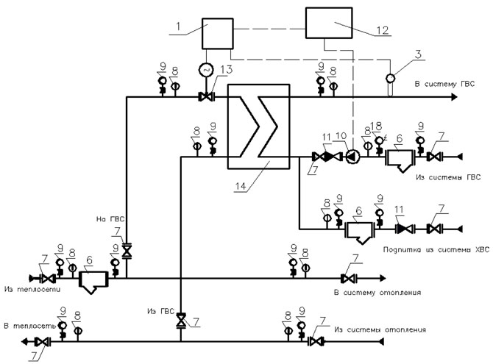
Поз. | Наименование | Кол. | Описание
1 | Регулятор температуры | 1 | Описание
3 | Датчик температуры теплоносителя | 1 | Описание
6 | Фильтр сетчатый магнитный | 1 | Описание
7 | Кран шаровый | 9 | Описание
8 | Термометр | 9
9 | Манометр | 11
10 | Насос циркуляционный | 1 | Описание
11 | Клапан обратный | 2 | Описание
12 | Шкаф ТШУ | 1 | Описание
13 | Клапан запорно-регулирующий | 1 | Описание
18 | Манометр ЭКМ | 1

ОПИСАНИЕ СХЕМЫ: Схема рекомендуется для применения как в ЦТП так и в ИТП, не подключённых к ЦТП.

В схеме предусмотрено:
- эффективный пластинчатый теплообменник;
- циркуляционный трубопровод горячего водоснабжения для стабильного поддержания температуры горячей воды во всём контуре;
- возможность введения гибкого графика регулирования температуры горячей воды с учётом ночного времени, выходных и праздничных дней («нерабочее» время);
- возможен контроль температуры обратного теплоносителя при установке дополнительного датчика температуры обратной воды;
- за счёт применения запорно-регулирующего клапана в периоды отсутствия разбора горячей воды теплоноситель от теплоисточника не расходуется;
автоматическое отключение насоса на «нерабочее» время.
ПРИНЦИП ДЕЙСТВИЯ: Регулирование температуры системы ГВС происходит путем изменения пропускной способности запорно-регулирующего клапана. В процессе работы контроллер опрашивает датчик температуры теплоносителя ГВС, обрабатывает полученную информацию и формирует выходные управляющие сигналы, дающие команду исполнительному механизму на открытие или закрытие. Управляющее воздействие от контроллера изменяет величину открытия проходного сечения регулирующего клапана.

